Budownictwo mieszkaniowe w okresie styczeń - grudzień 2023 r.
W 2023 roku oddano do użytkowania mniej mieszkań niż przed rokiem. Spadła również liczba mieszkań, na których budowę wydano pozwolenia lub dokonano zgłoszenia z projektem budowlanym oraz liczba mieszkań, których budowę rozpoczęto.
92,4
Dynamika liczby mieszkań
oddanych do użytkowania r/r

Mieszkania oddane do użytkowania
Deweloperzy i inwestorzy
indywidualni oddali do
użytkowania odpowiednio: 62,0% i 36,1% ogólnej liczby
mieszkań
Według wstępnych danych, w 2023 roku oddano do użytkowania 220,4 tys. mieszkań, tj. 7,6% mniej niż w 2022 roku. Deweloperzy przekazali do eksploatacji 136,5 tys. mieszkań – o 5,2% mniej niż przed rokiem, natomiast inwestorzy indywidualni – 79,6 tys. mieszkań, tj. o 12,3% mniej. W ramach tych form budownictwa wybudowano łącznie 98,1% ogółu nowo oddanych mieszkań. W pozostałych formach budownictwa, tj. spółdzielczej, komunalnej, społecznej czynszowej i zakładowej, oddano do użytkowania łącznie 4,3 tys. mieszkań (wobec 3,8 tys. przed rokiem).
Powierzchnia użytkowa mieszkań oddanych wyniosła 19,9 mln m², czyli o 9,7% mniej niż przed rokiem, a przeciętna powierzchnia użytkowa 1 mieszkania osiągnęła wartość 90,2 m².

Tablica 1. Mieszkania oddane do użytkowania
Wyszczególnienie | 12 2023 |  |  | 01-12 2023
Wyszczególnienie | Liczba  mieszkań | 12 2022=100 | 11 2023=100 | Liczba  mieszkań | 01-12  2022=100
Ogółem | 20 772 | 88,3 | 109,9 | 220 379 | 92,4
Indywidualne | 6 801 | 75,2 | 114,3 | 79 558 | 87,7
Przeznaczone na  sprzedaż lub wynajem | 13 557 | 97,1 | 107,7 | 136 539 | 94,8
w tym na wynajem | 75 | 72,8 | 22,1 | 2 205 | 109,6
Spółdzielcze | 43 | 34,1 | 81,1 | 975 | 64,4
Komunalne | 134 | 83,2 | 127,6 | 1 233 | 196,0
Społeczne czynszowe | 213 | 87,3 | 110,4 | 2 018 | 125,7
Zakładowe | 24 | 24-krotnie więcej | 171,4 | 56 | 151,4

Mieszkania, na których budowę wydano pozwolenia lub dokonano zgłoszenia z projektem budowlanym
W 2023 r. wydano pozwolenia lub dokonano zgłoszenia budowy 241,1 tys. mieszkań, tj. o 19,1% mniej niż rok wcześniej. Pozwolenia na budowę największej liczby mieszkań otrzymali deweloperzy (161,8 tys., spadek o 20,6% r/r) oraz inwestorzy indywidualni (72,5 tys., spadek o 19,0%). Łącznie w ramach tych form budownictwa otrzymano pozwolenia lub dokonano zgłoszenia budowy z projektem budowlanym dla 97,2% ogółu mieszkań. W pozostałych formach budownictwa odnotowano 6,9 tys. mieszkań, na których budowę wydano pozwolenia lub dokonano zgłoszenia z projektem budowlanym (w roku ubiegłym 4,9 tys.).

Tablica 2. Mieszkania, na których budowę wydano pozwolenia lub dokonano zgłoszenia z projektem budowlanym
Wyszczególnienie | 12 2023 |  |  | 01-12 2023
Wyszczególnienie | Liczba  mieszkań | 12 2022=100 | 11 2023=100 | Liczba  mieszkań | 01-12  2022=100
Ogółem | 22 018 | 107,6 | 106,1 | 241 097 | 80,9
Indywidualne | 5 815 | 110,8 | 97,5 | 72 460 | 81,0
Przeznaczone na  sprzedaż lub wynajem | 15 816 | 108,2 | 112,4 | 161 772 | 79,4
Spółdzielcze | 1 | 25,0 | 50-krotnie mniej | 488 | 75,9
Komunalne | 105 | 33,7 | 65,6 | 1 971 | 87,4
Społeczne czynszowe | 281 | 104,5 | 56,3 | 4 306 | 225,2
Zakładowe | - | . | . | 100 | 181,8

Mieszkania, których budowę rozpoczęto
W 2023 r. rozpoczęto budowę 189,1 tys. mieszkań, tj. o 5,6% mniej niż przed rokiem. Deweloperzy rozpoczęli budowę 114,5 tys. mieszkań (o 0,7% mniej), a inwestorzy indywidualni 69,6 tys. (o 15,3% mniej). Łącznie udział tych form budownictwa wyniósł 97,4% ogólnej liczby mieszkań. W pozostałych formach budownictwa rozpoczęto budowę 5,0 tys. mieszkań (2,9 tys. w roku poprzednim).

Tablica 3. Mieszkania, których budowę rozpoczęto
Wyszczególnienie | 12 2023 |  |  | 01-12 2023
Wyszczególnienie | Liczba  mieszkań | 12 2022=100 | 11 2023=100 | Liczba  mieszkań | 01-12  2022=100
Ogółem | 14 381 | 146,1 | 89,3 | 189 093 | 94,4
Indywidualne | 2 851 | 100,8 | 63,4 | 69 607 | 84,7
Przeznaczone na  sprzedaż lub wynajem | 11 148 | 160,4 | 102,3 | 114 526 | 99,3
w tym na wynajem | 38 | 25,2 | 50,7 | 348 | 61,8
Spółdzielcze | 32 | . | 52,5 | 288 | 41,9
Komunalne | 33 | 150,0 | 36,7 | 966 | 115,1
Społeczne czynszowe | 317 | 689,1 | 56,7 | 3 498 | 281,4
Zakładowe | - | . | . | 208 | 247,6
Szacuje się, że na koniec grudnia 2023 roku w budowie pozostawało 801,8 tys. mieszkań, tj. o 3,8% mniej niż w analogicznym miesiącu 2022 r.

Wykres 1. Budownictwo mieszkaniowe w Polsce
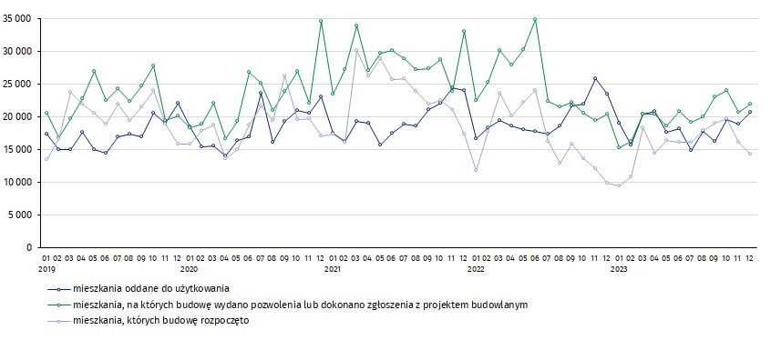
W grudniu, w porównaniu do listopada 2023 roku, wzrosła liczba mieszkań oddanych do użytkowania (o 9,9%) oraz liczba mieszkań, na których budowę wydano pozwolenia lub dokonano zgłoszenia z projektem budowlanym (o 6,1%), spadła natomiast liczba mieszkań, których budowę rozpoczęto (o 10,7%)

W 2023 r. najwyższe wartości dla mieszkań oddanych do użytkowania, mieszkań których budowę rozpoczęto oraz na których budowę wydano pozwolenia lub dokonano zgłoszenia z projektem budowlanym, odnotowano w województwie mazowieckim (odpowiednio: 43,2 tys., 36,4 tys., 45,0 tys. mieszkań). Wysokie wartości zanotowano również w województwie wielkopolskim (22,6 tys., 16,4 tys. i 21,9 tys.) oraz małopolskim (21,5 tys., 18,3 tys. i 23,8 tys.).

Wykres 2. Budownictwo mieszkaniowe według województw w 2023 r.
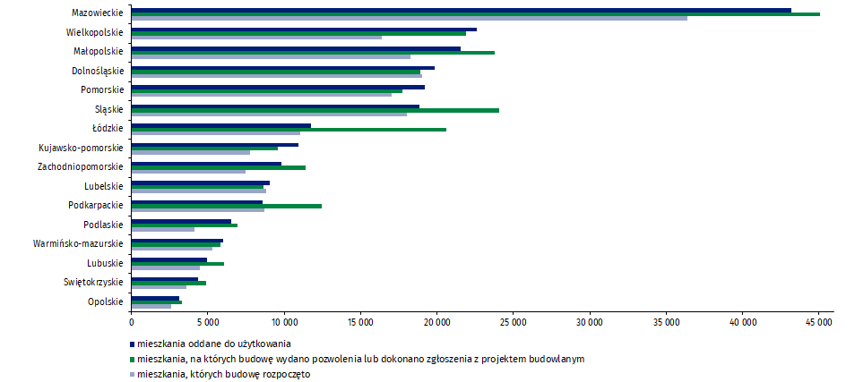

W przypadku cytowania danych Głównego Urzędu Statystycznego prosimy o zamieszczenie informacji: „Źródło danych GUS”, a w przypadku publikowania obliczeń dokonanych na danych opublikowanych przez GUS prosimy o zamieszczenie informacji: „Opracowanie własne na podstawie danych GUS”.
Opracowanie merytoryczne:  Urząd Statystyczny w Lublinie  Dyrektor dr Krzysztof Markowski  Tel: 695 255 301 | Rozpowszechnianie:  Rzecznik Prasowy Prezesa GUS  Karolina Banaszek  Tel: 695 255 011
Wydział Współpracy z Mediami  Tel: 22 608 38 04  e-mail: obslugaprasowa@stat.gov.pl |   www.stat.gov.pl

@GUS_STAT

@GlownyUrzadStatystyczny

gus_stat

glownyurzadstatystycznygus

glownyurzadstatystyczny
Powiązane opracowania
Biuletyn Statystyczny
Sytuacja społeczno-gospodarcza kraju
Efekty działalności budowlanej
Budownictwo
Temat dostępny w bazach danych
Mieszkania, których budowę rozpoczęto - dane miesięczne narastające
Mieszkania oddane do użytkowania - dane kwartalne narastające
Dziedzinowe Bazy Wiedzy - Budownictwo
Bank Danych Lokalnych
Ważniejsze pojęcia dostępne w słowniku
Mieszkania, na których budowę wydano pozwolenia lub dokonano zgłoszenia z projektem budowlanym
Mieszkania, których budowę rozpoczęto
Mieszkania oddane do użytkowania

Dane wstępne, mogą ulec zmianie po opracowaniu danych ostatecznych.

